**Онлайн – уроки «Финансовая грамотность»**

**19 сентября 2023 года** стартовали «Онлайн-уроки финансовой грамотности для школьников ([https://dni-fg.ru](https://dni-fg.ru/))». Занятия продлятся до 15 декабря 2023 года.

Новый сезон проекта был открыт уроком «Эволюция платежей: от наличных до цифрового рубля», который провел первый заместитель Председателя Банка России Ольга Скоробогатова. Уроки по финансовой грамотности посвящены грамотному распоряжению личными финансами, выбору и рациональному использованию финансовых инструментов, страхованию, налогам и будущей пенсии. Слушатели познакомятся с историей денег, с основами денежного обращения, узнают, как распознать кибермошенников и защитить свои права потребителя финансовых услуг. Впервые пройдут уроки на тему «Облигации. Что это такое и как на них заработать?». На уроках из цикла «Моя профессия» слушателям расскажут о профессиях финансиста, бизнес-аналитика и педагога. Специально подготовленные новые яркие презентации помогут сделать проведение урока интереснее и понятнее.

Этой осенью существенно расширена сетка вещания, количество эфиров выросло на 40%. Это даст педагогам больше возможностей встраивать онлайн-уроки в сетку школьного расписания и позволит увеличить охват целевой аудитории.

Онлайн-мероприятия будут проводиться на платформе видеоконференций – WebinarMeetings (webinar.ru, Вебинар.ру). Более современными и удобными стали сайты проектов. На сайте онлайн-уроков ([https://dni-fg.ru](https://dni-fg.ru/)) создан каталог, где можно подобрать занятие по модулю, классу и уровню сложности, открыта страница с ответами на часто задаваемые вопросы. Для взаимодействия с участниками подключен чат-бот.

Ссылка на сайт онлайн-уроков по финансовой грамотности

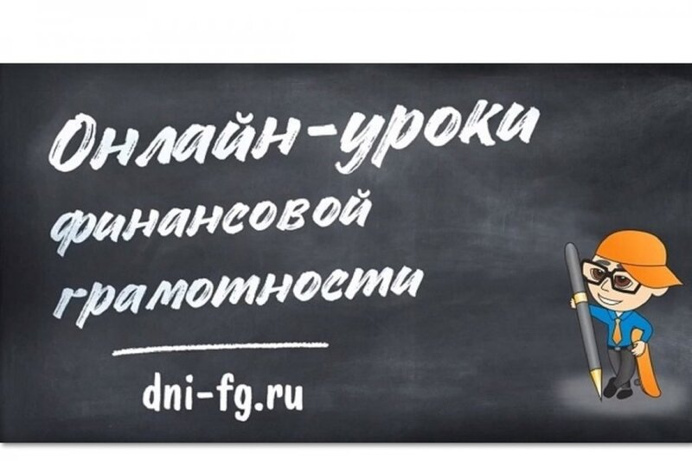

Мероприятия Недели финансовой грамотности нацелены на привлечение интереса обучающихся темой финансовой грамотности, мотивации их к повышению своего уровня знаний и рационализации поведения.

Наша школа также присоединилась к акции.

В школе прошли следующие мероприятия:

Игра «Построй свой финансовый маршрут»

Проведена в период с 13 ноября по 30 ноября в классах с 1 по 10. Мероприятия прошли согласно плана. План размещен на сайте.

